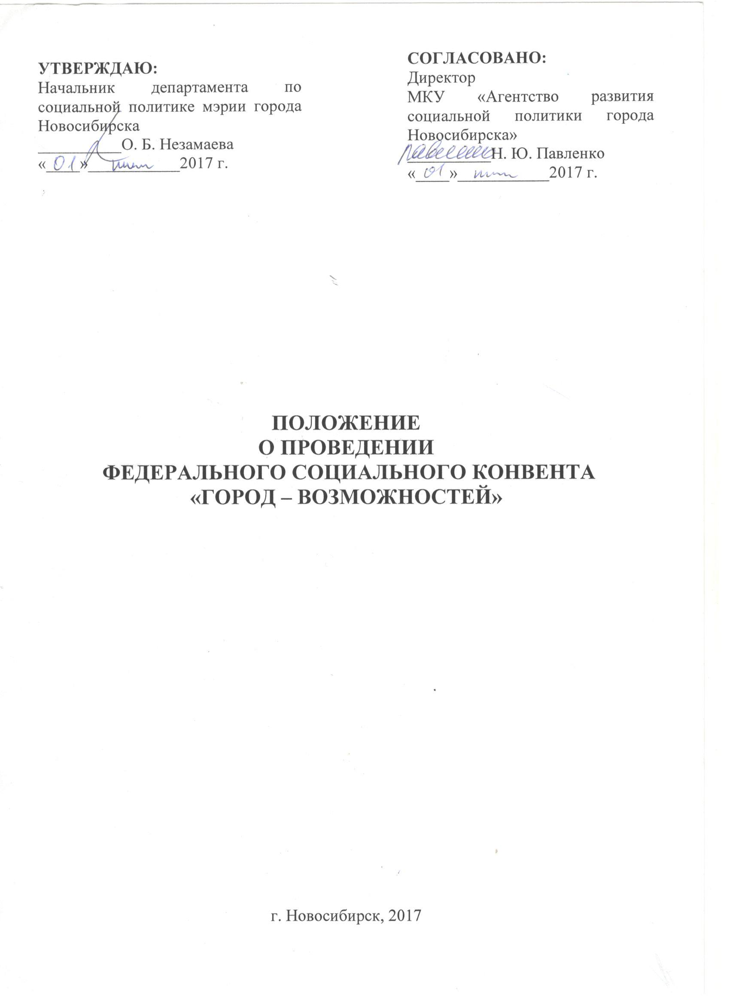
ПОЛОЖЕНИЕ

Настоящее Положение устанавливает основы организации, правового регулирования деятельности в реализации «ФЕДЕРАЛЬНОГО СОЦИАЛЬНОГО КОНВЕНТА «ГОРОД – ВОЗМОЖНОСТЕЙ» в рамках ФОРУМА «НОВОСИБИРСК – ГОРОД БЕЗГРАНИЧНЫХ ВОЗМОЖНОСТЕЙ 2017».

1. ОБЩИЕ ПОЛОЖЕНИЯ

1.1. Настоящее положение регламентирует статус и порядок проведения «ФЕДЕРАЛЬНОГО СОЦИАЛЬНОГО КОНВЕНТА «ГОРОД – ВОЗМОЖНОСТЕЙ»
1.2. Конвент пройдет 19 сентября 2017 года.
1.3. Место проведения
1.3.1. Официальная часть КИНОКОМПЛЕКС «Победа», ул. Ленина, 7 с 9.30 регистрация. С 10.00 до 13.00 основная программа.
1.4. Штаб Оргкомитета расположен по адресу: 630048, г. Новосибирск, ул. Ватутина, 30
2. ЦЕЛЬ И ЗАДАЧИ КОНВЕНТА

2.1. Цель Конвента: создание площадки для обсуждения важнейших проблем социальной сферы в России.
2.2. Задачи Конвента:
- выявление перспективных социальных инновационных проектов и содействие их продвижению;
- расширение сети партнеров из числа представителей экспертного сообщества;
- установление деловых и научных связей между различными субъектами, имеющими отношение к деятельности в социальной сфере.
- ОРГАНИЗАЦИОННЫЙ КОМИТЕТ КОНВЕНТА
3.1. Для организации и проведения Конвента создается Организационный комитет.
3.2. Функции Организационного комитета:
- сбор заявок на участие в Конвенте;
- распространение информации о Конвенте;
- приглашение экспертов и партнеров;
- выполнение иных функций, связанных с организацией Конвента.
4. СТРУКТУРА КОНВЕНТА
4.1. Конвент представляет собой работу трех тематических площадок и официально- деловой части:
4.1.1. «Национальная технологическая инициатива для Доступной среды – новые подходы».
4.1.2. «Городская экосистема социального предпринимательства».
4.1.3. «Защита прав потребителей из числа маломобильных групп граждан».
4.1.4. Подведение итогов.
5. УСЛОВИЯ УЧАСТИЯ
5.1. Участниками Конвента могут быть лица старше 18 лет, занимающиеся научно-техническим творчеством, социальным предпринимательством, проблемами Доступной среды, а также представители иных организаций, ведущих работу по тематике Форума «НОВОСИБИРСК – ГОРОД БЕЗГРАНИЧНЫХ ВОЗМОЖНОСТЕЙ».

